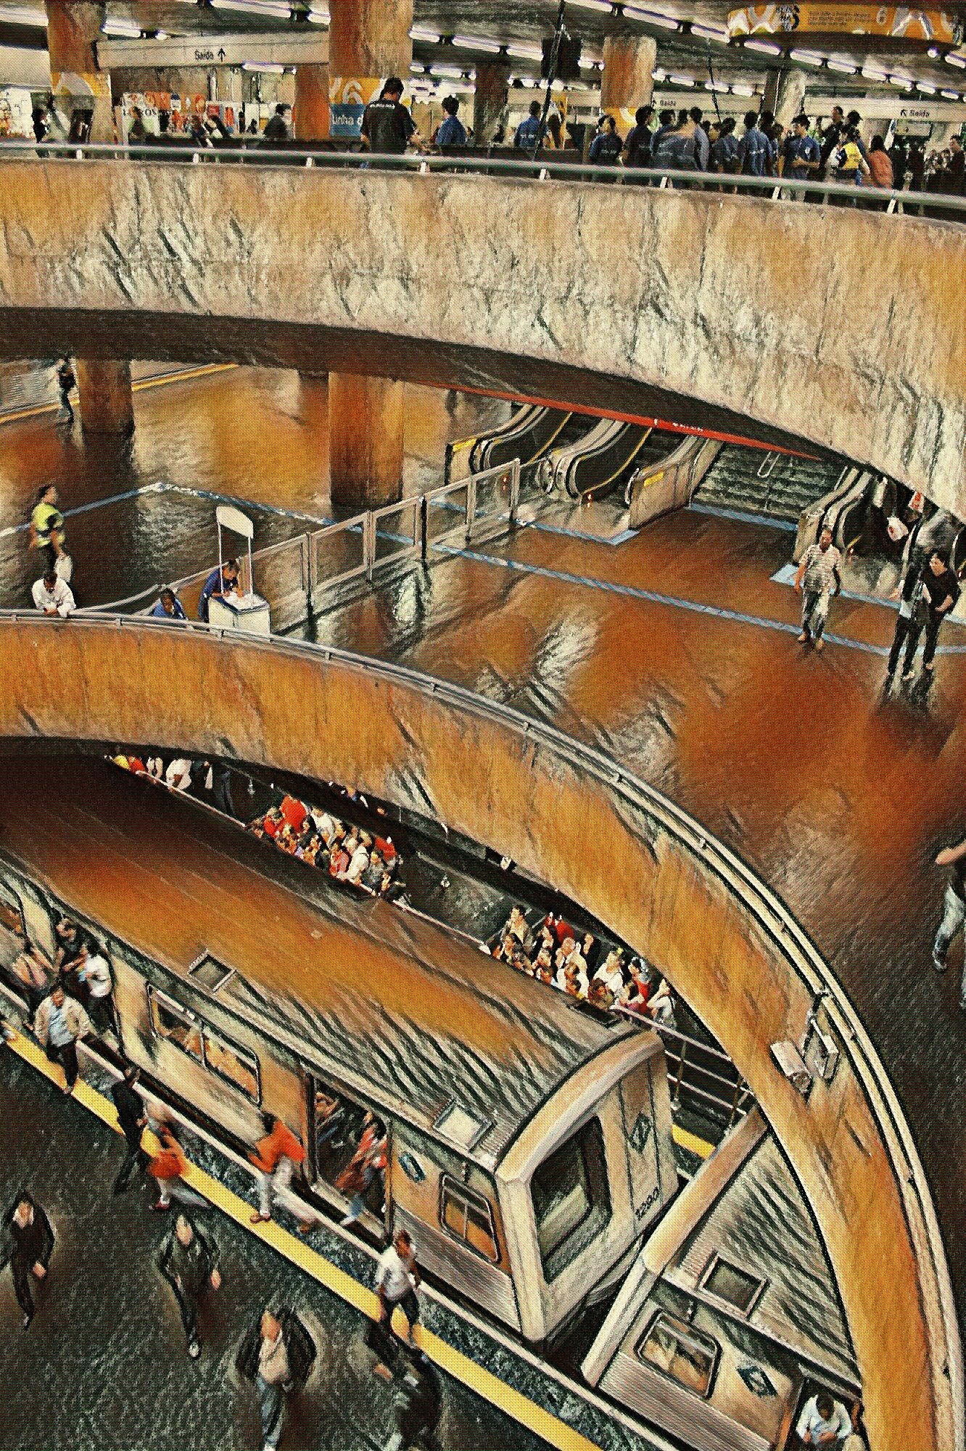

AGOSTO/2019

19

/2019
RELATÓRIO DE SOLICITAÇÕES – SERVIÇOS DE INFORMAÇÃO AO CIDADÃO - SIC
RELATÓRIO MENSAL DE SOLICITAÇÕES – SIC - AGOSTO/2019
DEZEMBRO/2017

INTRODUÇÃO
No mês de agosto, o SIC realizou 207 atendimentos e 15 áreas da Companhia foram acionadas para subsidiarem as respostas enviadas aos cidadãos. Todas as manifestações encontram-se registradas no sistema “CRM-Sugar.”
SOLICITAÇÕES
MÊS | QUANTIDADE
Agosto/2019 | 207

RECURSOS
MÊS | QUANTIDADE
Agosto/2019 | 8

TIPO DE INSTÂNCIA DOS RECURSOS RECEBIDOS – SIC – AGOSTO/2019

DEMANDA COMPARATIVA COM O MÊS ANTERIOR

DEMANDA COMPARATIVA ANUAL – AGOSTO 2019 E 2018

PORCENTAGEM DOS ASSUNTOS MAIS DEMANDADOS – AGOSTO/2019

COMPARATIVO POR ASSUNTOS EM AGOSTO 2019 E 2018

ÁREAS SUBSIDIADORAS
As gerências que mais forneceram subsídios em agosto foram: GPR, SIC, GOP, GCP e GRH.

RELAÇÃO DE ASSUNTOS E NÚMERO DE SOLICITAÇÕES – AGOSTO/2019
ASSUNTO | QUANTIDADE
Expansão - Projetos/Obras | 121
Obras | 85
Desapropriações | 34
Projetos Civis | 2
Operação | 23
Ocorrências | 13
Relatórios Operacionais | 8
Procedimento Operacional | 2
Administração/Institucional | 14
Contratos | 14
Serviços ao Cliente | 12
Apoio a estudantes | 11
Achados e perdidos | 1
Engenharia Manutenção | 9
Outros | 5
Interferências (túneis e edificações) | 3
Equipamentos | 1
Expansão – Planejamento | 5
Projeto Funcional | 2
Pesquisa Origem / Destino | 2
Estudos / Relatórios | 1
Fale Conosco | 5
Operação | 5
Recursos Humanos | 4
Segurança do Trabalho | 1
Salários de Funcionários | 1
Normas internas | 1
Quadro de empregado | 1
Sem Nexo | 4
Financeiro | 3
Receitas e Despesas | 2
Negócios | 1
Visitas ao Metrô | 2
Conheça seu Metrô | 2
Site do Metrô | 1
Informações Rápidas / Outras | 1
Processos | 1
Licitatórios | 1
Expansão Diversos | 1
Equipamentos / Sistemas | 1
Bilhetagem | 1
Bilheterias do Bilhete Único | 1
Outros | 1
TOTAL | 207

PERFIL DOS SOLICITANTES

TEMPO MÉDIO DE ATENDIMENTO EM AGOSTO/2019

Prazos Legais

SOLICITAÇÕES ENCERRADAS SIC – AGOSTO/2019

TIPO DA INSTÂNCIA DOS RECURSOS ENCERRADOS – SIC – AGOSTO/2019

HISTÓRICO DAS SOLICITAÇÕES – SIC – 2012 A 2019

RELATÓRIO MENSAL – ACESSOS AO PORTAL DA GOVERNANÇA CORPORATIVA E TRANSPARÊNCIA – AGOSTO/2019
DEZEMBRO/2017
INTRODUÇÃO

Durante o mês de Agosto, o “Portal da Governança Corporativa e Transparência do Metrô” teve 4.511 visitas, com uma média de 145 visitantes/dia. Neste mês, foram registradas 23.445 visualizações de páginas e o pico de acesso ocorreu no dia 26/08/2019, segunda-feira, com 287 visitantes.
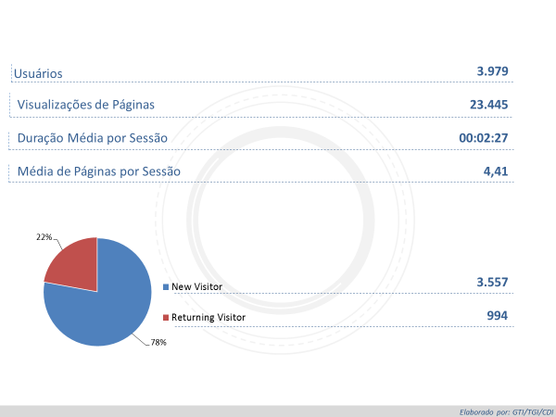

VISITANTES – PAÍSES E ESTADOS
Brasil
3.792
EUA
111
Reino Unido
9
France
7
Indefinido
7
Origem: Países

São Paulo
3.407
Rio de Janeiro
84
Minas Gerais
81
Distrito Federal
64
Paraná
25
Origem: Estados

PÁGINAS MAIS VISITADAS EM Agosto/2019

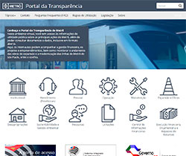
Home
Visualizações: 3.363
Tempo Médio: 00:00:30
Taxa de Rejeição:18,99%

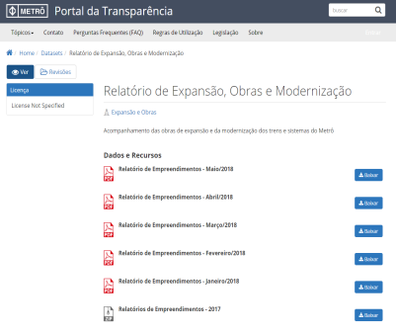
Relatório de expansão e obras
Visualizações: 1.859
Tempo Médio: 00:01:01
Taxa de Rejeição: 51,87%

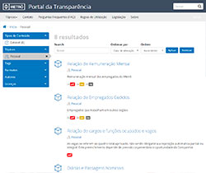
Pessoal

Visualizações: 1.538
Tempo Médio: 00:00:12
Taxa de Rejeição: 30,77%

Demanda

Visualizações: 1.157
Tempo Médio: 00:01:27
Taxa de Rejeição: 29,89%

